МОУ Шильпуховская ООШ

Акция
«Цветная экология»

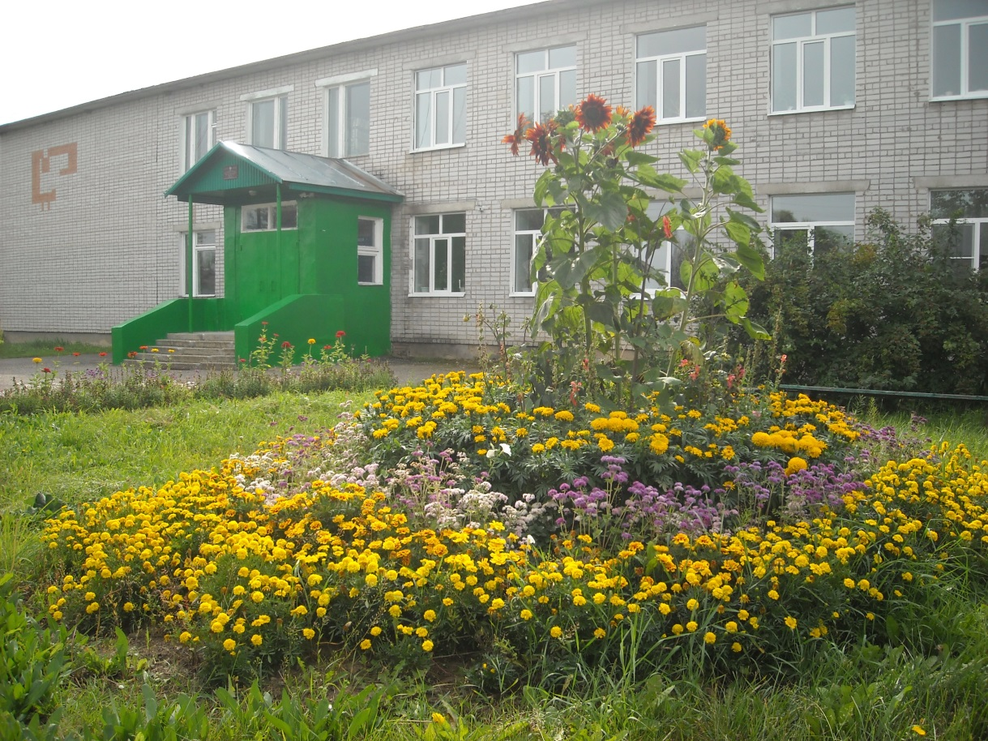

«Чтобы жить, нужно солнце,
свобода и маленький цветок».
Г.Х.Андерсен
2016 год

Цели:
- Воспитание положительного отношения к природе, стремления действовать в окружающей среде в соответствии с экологическими нормами поведения.
- Развитие интереса к изучению природы.
- Овладение начальными исследовательскими умениями.
- Освоение знаний о многообразии объектов, явлений природы.
- Изучение местной флоры, ознакомление с названиями растений нашей местности.
- Выявление растений, находящихся под охраной.

№ п/п | Название мероприятия | Ответственные
1 | Посев рассады цветов | Круглова О.К.
2 | Подготовка клумб к посадке | Кудрявцев Ю.В.  Шохина Т.А.
3 | Выращивание рассады цветов | Круглова О.К.
4 | Экологический праздник «Ах, цветы, цветы…» | Круглова О.К.  Шохина Т.А.
5 | Высадка рассады цветов в грунт | Круглова О.К.
6 | Уход за цветником в течение лета | Круглова О.К.
7 | Игра в летнем лагере «Собери букет» | Воспитатели летнего лагеря
8 | Сбор гербарного материал местной флоры | Круглова О.К.
9 | Изготовление гербария | Круглова О.К.
10 | Участие в экологическом фестивале «За день природу не спасти» | Круглова О.К.
11 | Мониторинг редких и охраняемых растений нашей местности | Круглова О.К.

- Вы проходите мимо цветка?
Наклонитесь, поглядите на чудо,
Которое видеть вы раньше нигде не могли.
Он умеет такое, что никто на Земле не умеет.
Например… Он берёт крупинку мягкой чёрной земли
Затем он берёт дождя дождинку, из воздуха голубой лоскуток,
И лучик, солнышком пролитый. Всё смешает потом.
И вот из одной и той же чёрного цвета земли
Он то красный, то синий, то сиреневый, то золотой.

Ещё осенью на уроках технологии ученики 5-8 классов заготовили в ящики землю для рассады цветов. Весной мы принесли эти ящики в школу, поставили на подоконники, чтобы земля прогрелась.

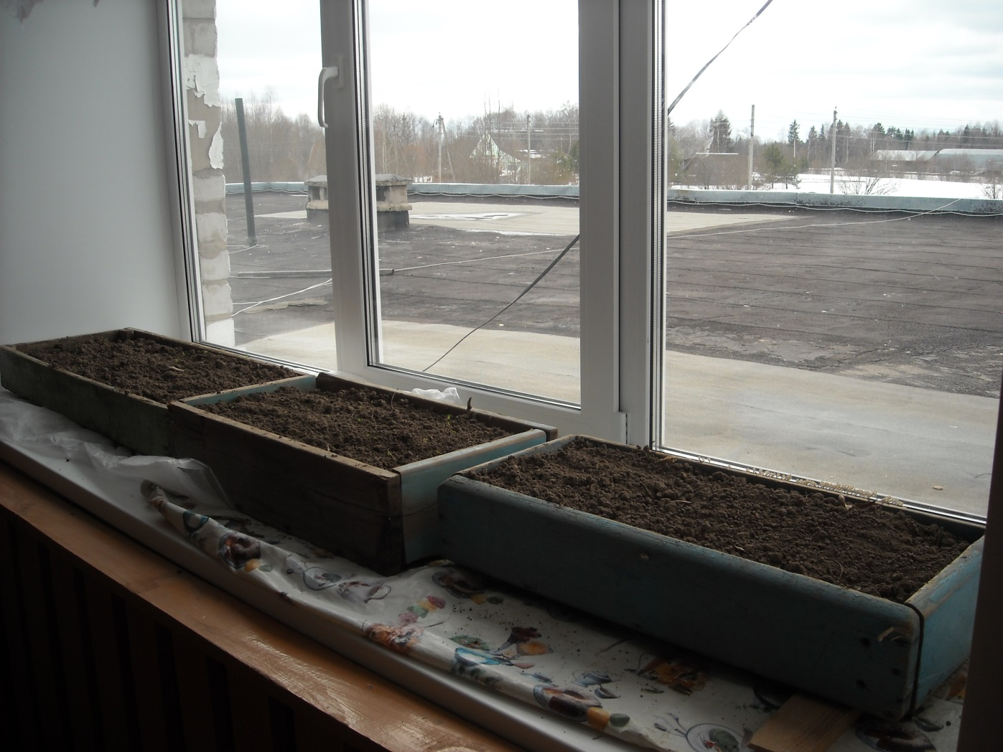

На занятиях внеурочной деятельности в 5-6 классах ребята увлажнили, размельчили, разрыхлили землю. Белоусов Никита и Чистов Михаил, ученики 5 класса, посеяли семена цветов в ящики.

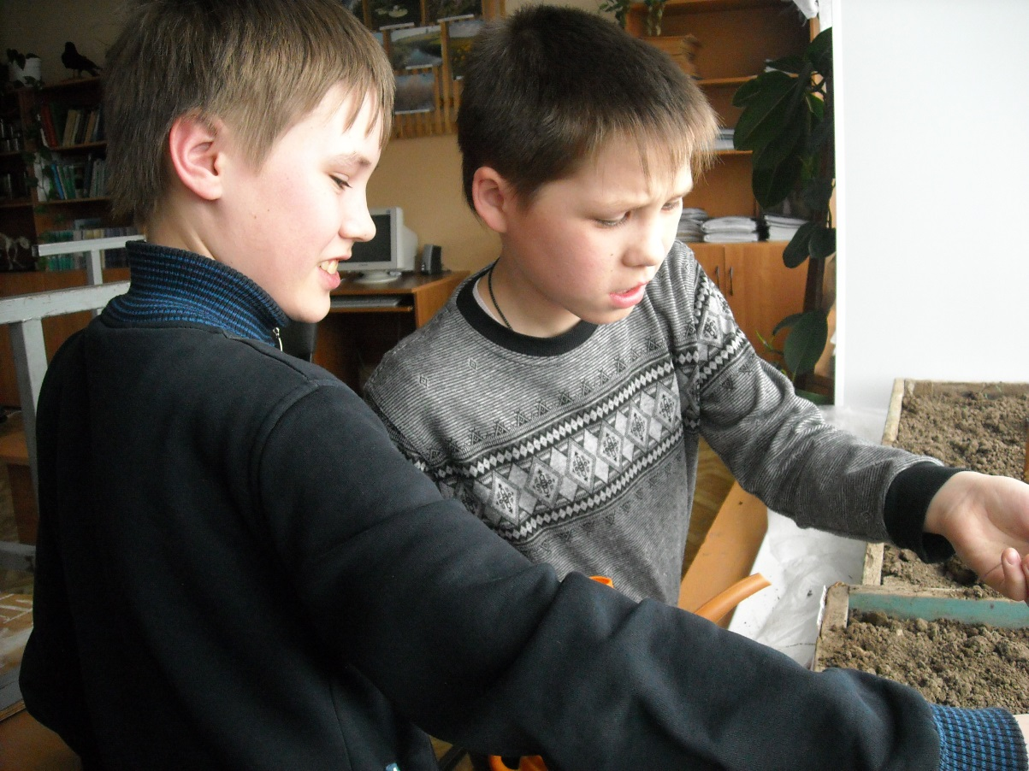

В течение апреля и мая ребята ухаживали за рассадой, поливали её и вот результат.

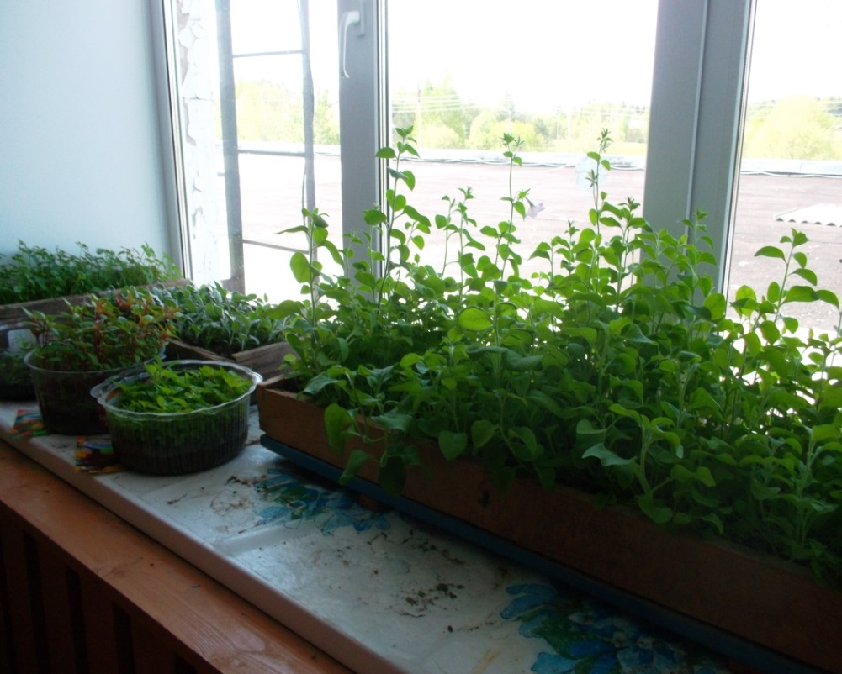

Нами выращена рассада бархатцев, петуньи, агератума, цинерарии, георгинов.
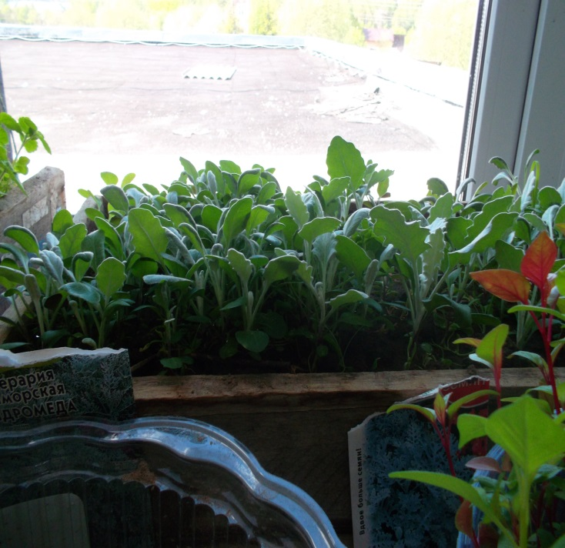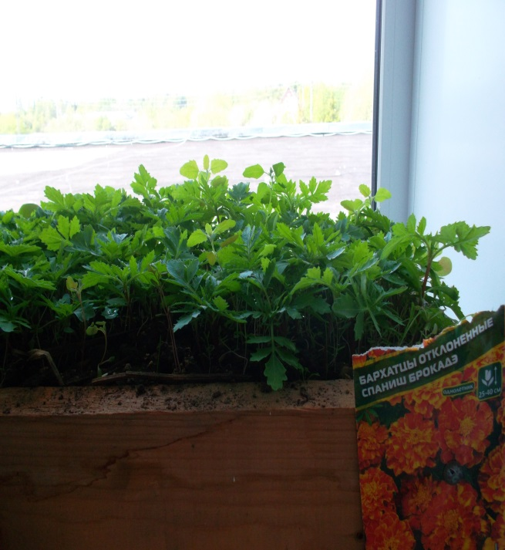

В мае, когда почва просохла Кудрявцев Ю.В. и Шохина Т.А. на уроках технологии с учениками 5-8 классов вскопали клумбы, предварительно внося туда навоз, разрыхлили, добавили наносной земли, чтобы клумбы были более ровные и красивые.

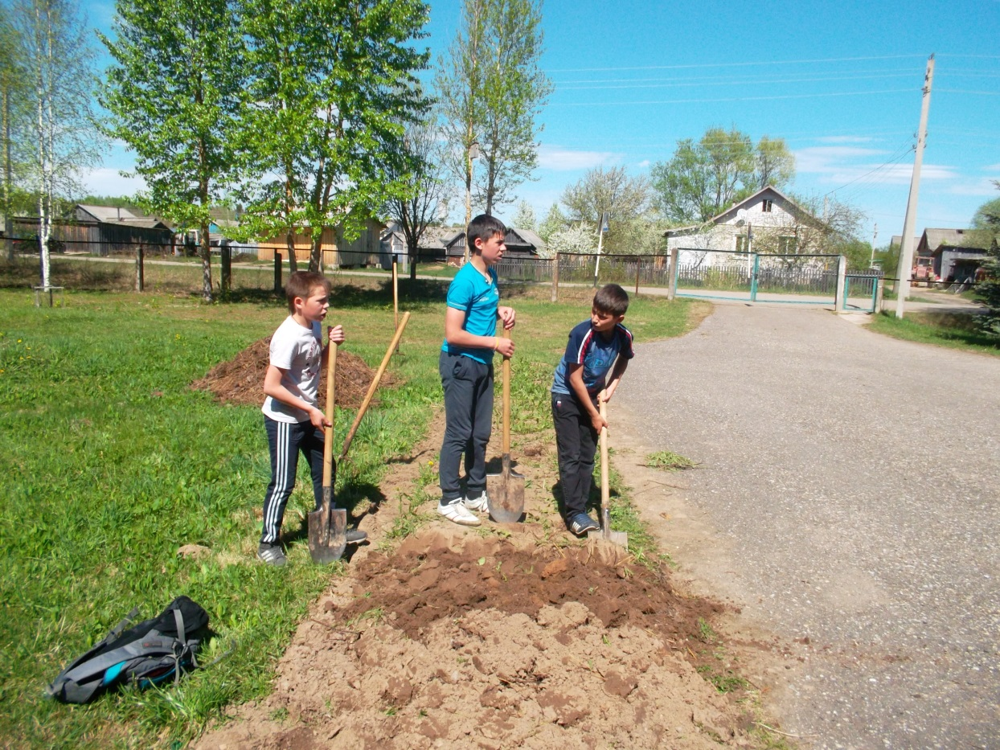

Когда началась работа летнего лагеря, девочки 6-8 класса: Круглова Ю., Крылова М., Красинская Е., Лотакова Е., Завьялова А. высадили рассаду цветов в клумбы.

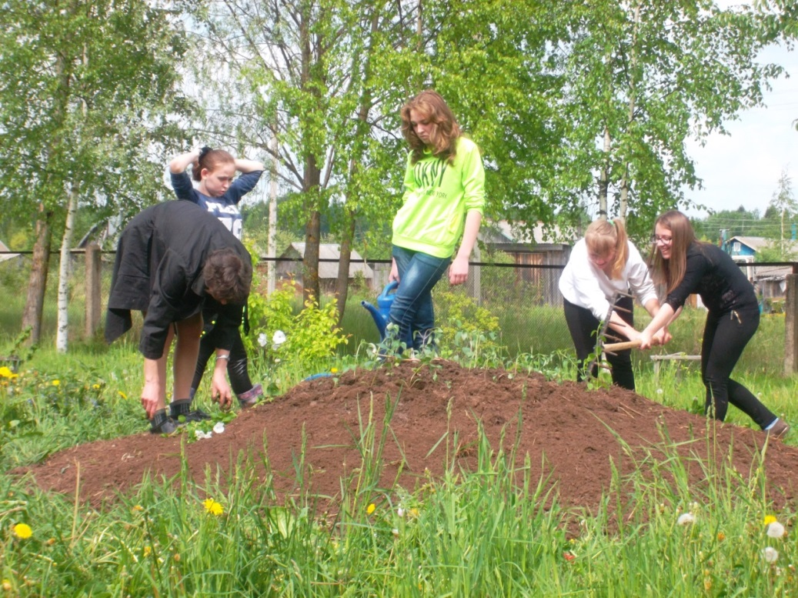

Все дети, посещающие лагерь, в течение июня ухаживали за цветами: поливали их , рыхлили, пололи. Осенью мы сфотографируем наш цветник и его фотографии отправим на районный смотр-конкурс «Наш любимый школьный двор» в номинации «Суперцветник», в котором наша школа ежегодно становится призёром.

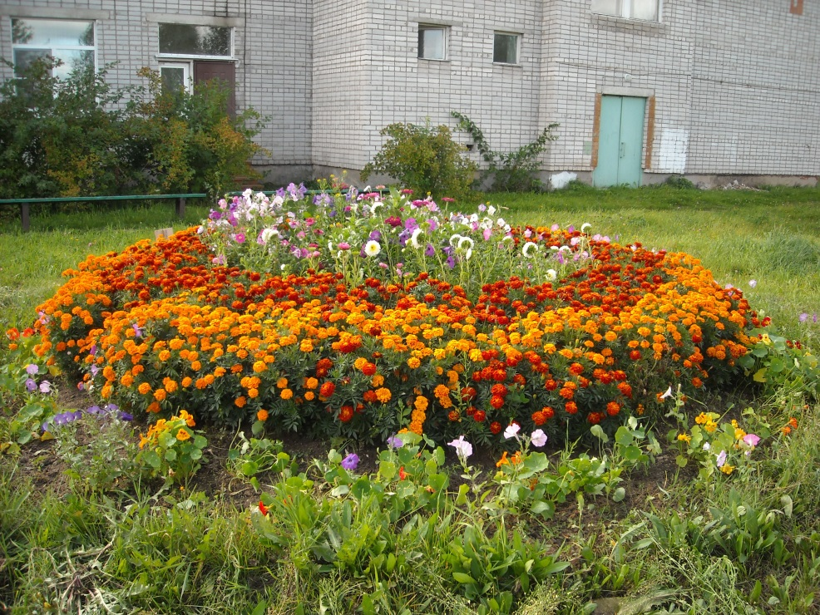

8 апреля в рамках «Дней защиты от экологической опасности» в нашей школе прошёл экологический праздник. Проведение таких мероприятий у нас стало традиционным. В этом году праздник был посвящён «Цветной экологии» и назывался «Ах, цветы, цветы…»
Учащиеся школы собрались в одном из классов. Из них были образованы две команды: «Ромашка» и «Одуванчик».

«Ромашка» «Одуванчик»

- Круглов К. 1. Черницына С.
- Завьялова С. 2. Круглова Ю.
- Парамонов А. 3. Крылова М.
- Баркова В. 4. Чаэров. М.
- Завьялова А. 5. Буренина В.
- Лотакова Е. 6. Стригалёва О.
- Завьялов С. 7. Каримов В.
- Диев А. 8. Егорова В.
- Жбанов А. 9. Скородумова В.
- Бахвалов А. 10. Меньшикова К.

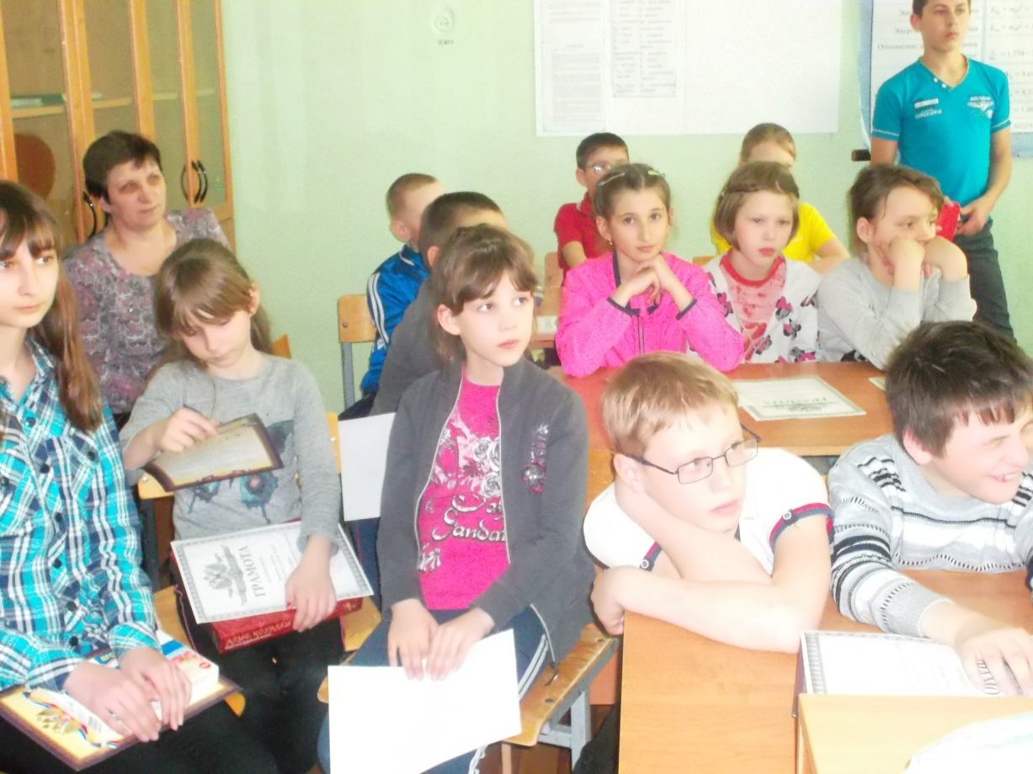

Ребята отгадывали загадки, решали ребусы и кроссворды, складывали слова и картинки, вспомнили строение цветка. Все конкурсы сопровождались мультимедийной презентацией. Между конкурсами участники и зрители слушали легенды о цветах.

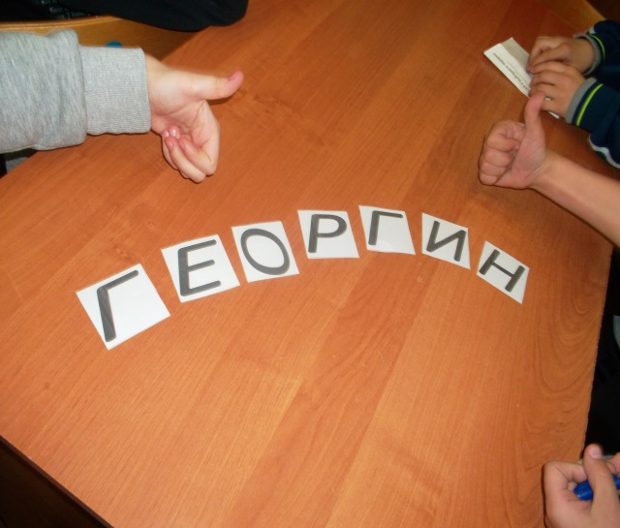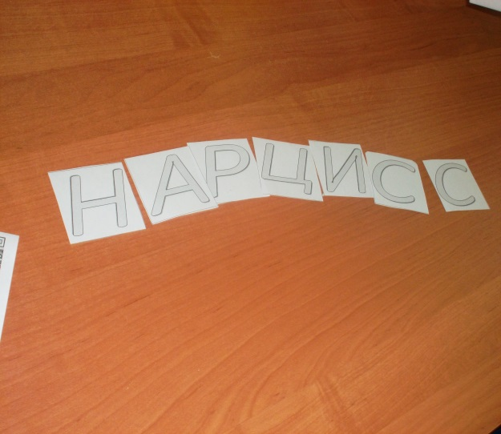

Собираем названия цветов

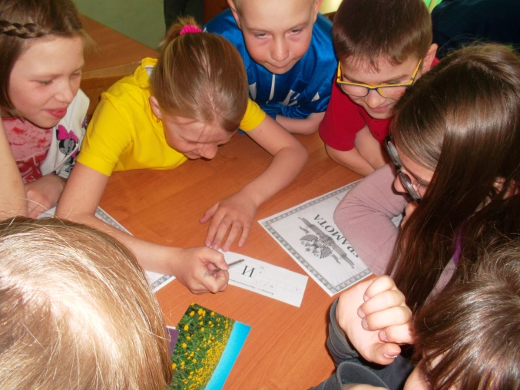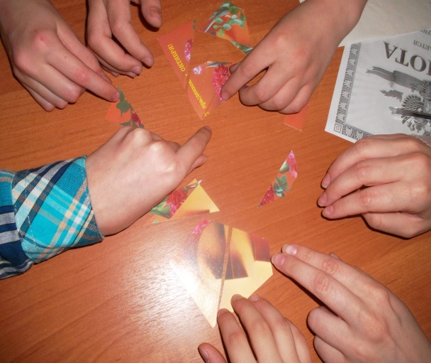
Решаем кроссворд. Складываем картинки.

В ходе игры лидировала команда «Ромашка», но на последнем конкурсе «Одуванчик» её догнал. У обеих команд получилось по 36 баллов. В итоге победила дружба!

Игры на экологическую тему, связанные с растениями, проводились и во время летнего лагеря.
Например, очень активно участвовали оба отряда в игре «Собери букет». Отрядам нужно было по списку собрать как можно больше растений в букет. Оба отряда отлично справились с заданием, нашли почти все растения.
Мы искали:
- Колокольчик обыкновенный
- Нивяник обыкновенный
- Тмин обыкновенный
- Лютик едкий
- Манжетка обыкновенная
- Ежа сборная
- Щавель кислый
- Полынь обыкновенная
- Пижма обыкновенная
- Лапчатка гусиная
- Лопух большой
- Вероника дубравная
- Подмаренник обыкновенный
- Звездчатка обыкновенная
- Купырь лесной
- Тысячелистник обыкновенный
- Сныть обыкновенная
- Кукушкин цвет
- Клевер красный
- Черноголовка.

Справится с заданием ребятам, конечно, помог «Интернет», но, по отзывам, они теперь узнали, как называются наши местные растения.

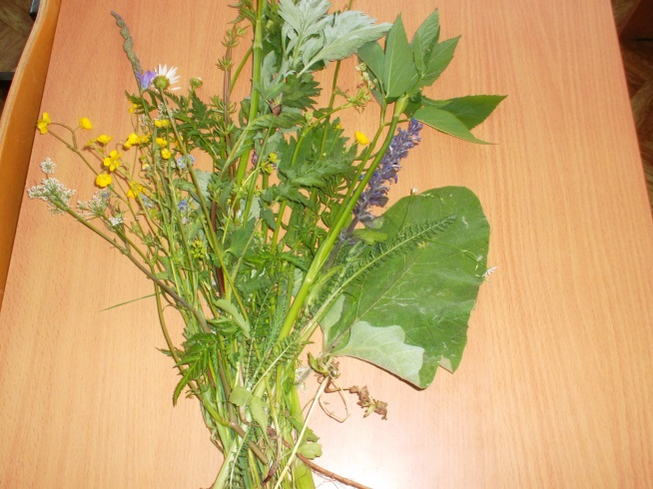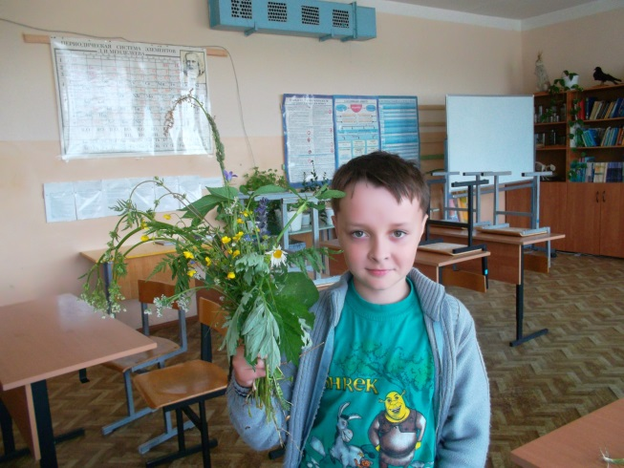

Изучив местную флору, мы с ребятами 5 и 6 классов осенью собрали на пришкольном участке наиболее распространённые растения и засушили их.
Зимой на занятиях внеурочной деятельности начали изготовлять гербарий местной флоры.

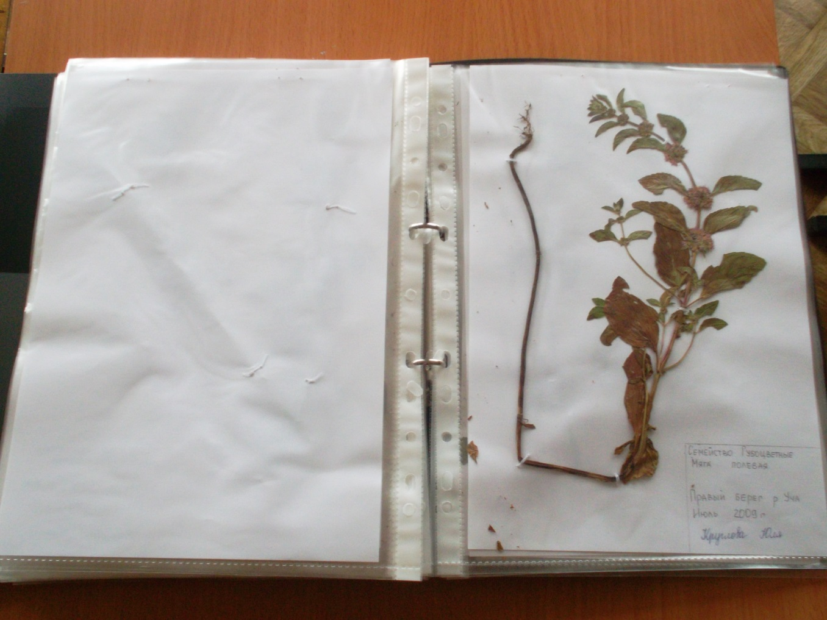

Несколько лет назад, изучая местную растительность, мы выделили редкие и охраняемые растения нашей местности. Теперь каждый год следим за их численностью, распространением, состоянием. Это такие растения, как баранец обыкновенный, ландыш майский, пальчатокоренник Траунштейнера, печёночница благородная, яблоня лесная, валериана лекарственная, колокольчик широколистный, кубышка жёлтая, кувшинка белоснежная, земляника мускусная, колокольчик сборный, купальница европейская.
Осенью и летом 2015 года Ярославский Государственный Университет имени П.Г. Демидова объявил экологическую акцию «Найди сокровища родной природы», проводимую в рамках проекта «Спасём орхидеи Верхневолжья» при поддержке Всероссийской общественной организации «Российское географическое общество». Ученица нашей школы Круглова Юлия решила поучаствовать в этом проекте. Для этого нужно было зарегистрироваться на сайте, найти местообитания наших северных орхидей, сфотографировать их и составить их экологический паспорт. Внашей местности из орхидных произрастает только пальчатокоренник Траунштейнера, паспорт которого и был составлен. По итогам акции Круглова Ю. получила сертификат участника. А вот как выглядит наша северная орхидея.

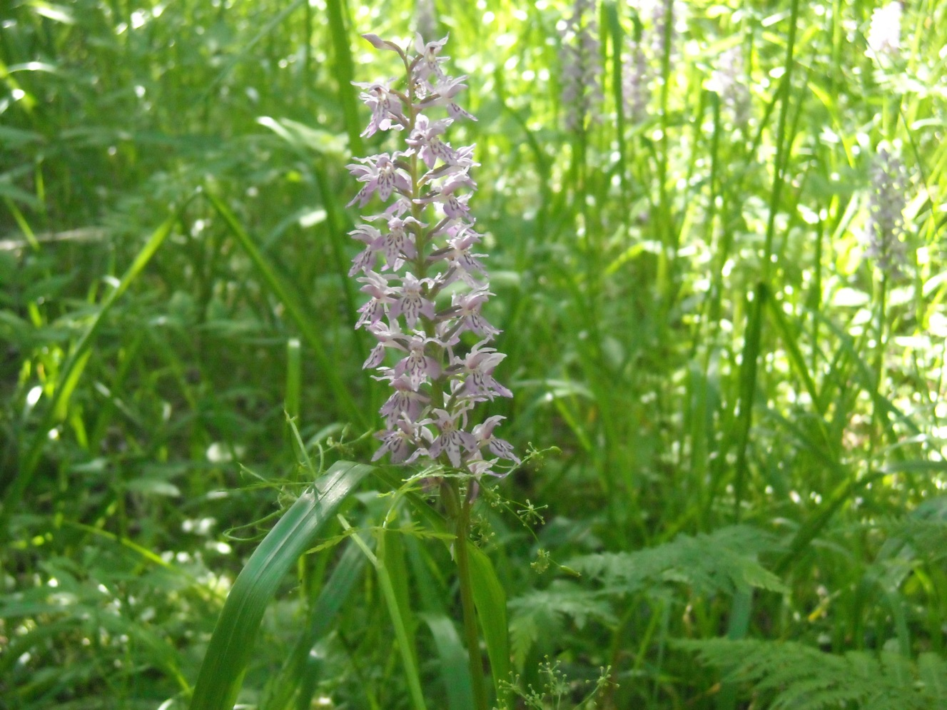.

В апреле 2016 года наша школа участвовала в экологическом фестивале «За день природу не спасти». В конкурсе фотографий ученица 8 класса Круглова Юлия заняла 2 место на муниципальном этапе фестиваля и стала призёром регионального этапа, заняв 3 место в области.

Фотографии, представленные на фестиваль

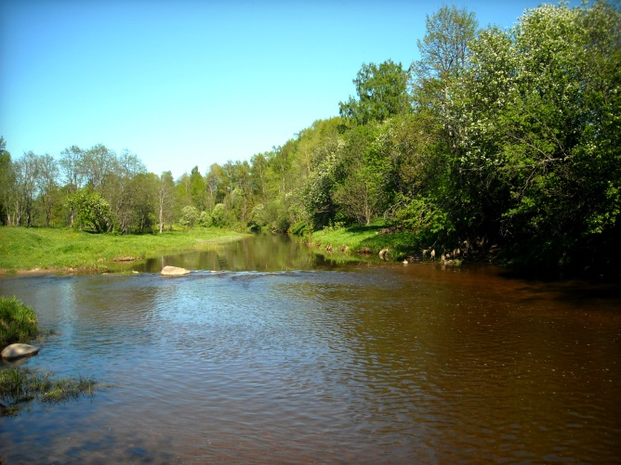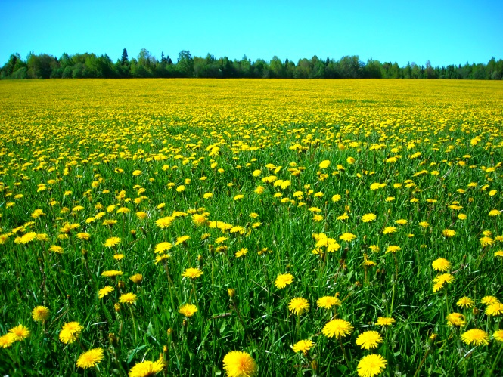

Весна на берегу реки Поле одуванчиков
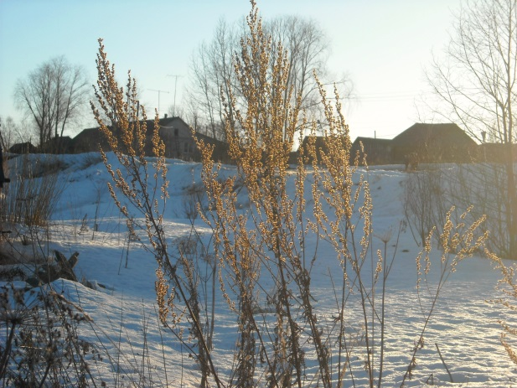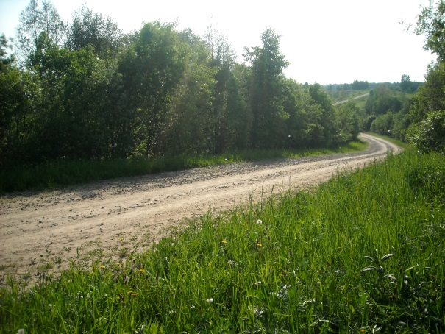

Зима в деревне Просёлочная дорога

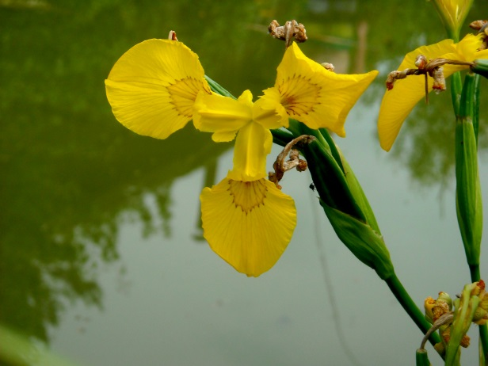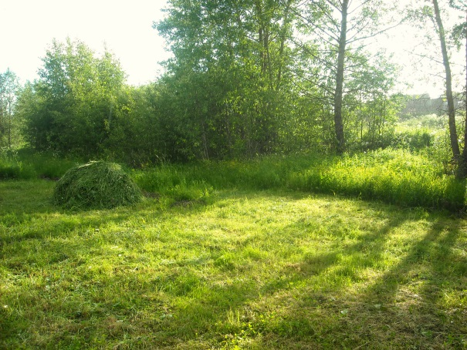

Ирис на берегу пруда Сенокос

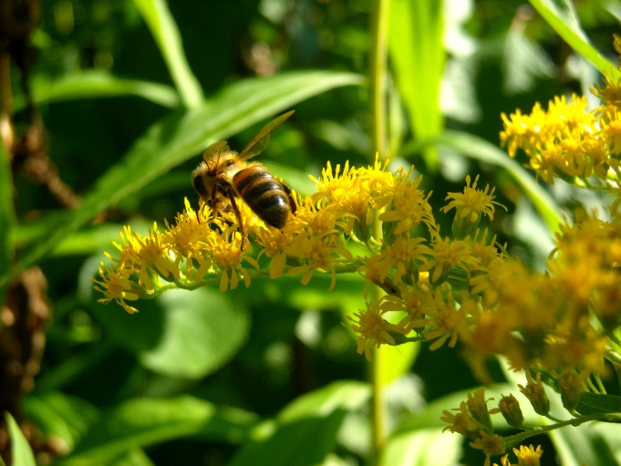

Пчела-труженица

Отзывы:
Дети:

- Всё понравилось, особенно, когда мы собирали букеты.

- Я узнала, как называются многие растения нашей местности.

- Теперь я умею сеять цветы и выращивать рассаду.

- Я очень люблю фотографировать природу, и мои умения были оценены.

- Я люблю природу и хочу её защищать.

Взрослые:

- Мероприятия имели большое воспитательное значение для обучающихся. Дети научились сеять семена цветов, выращивать рассаду, узнали много новых растений, которых раньше и не замечали в природе.

- Ребята с удовольствием участвуют в играх и праздниках на экологическую тему. Когда набираешь команды, приходится очень сложно, так как играть хотят все. Поэтому приходится увеличивать состав команд.

- Данная акция и её дела воспитывают у детей навыки экологической культуры, прививают им любовь к природе, к прекрасному. Хочется верить, что наши дети не станут просто так рвать цветы и уничтожать растения.

- надо чаще организовывать такие акции, и тогда на Земле будет оставаться всё меньше равнодушных людей и вандалов, а наша планета заиграет новыми, яркими красками.

Всю жизнь цветы не оставляют нас,
Красивые наследники природы.
Они заходят к нам в рассветный час,
В закатный час заботливо заходят.
Они нам продлевают радость встреч,
Откладывают время расставанья.
Мы души и цветы должны беречь
От хищных рук, от зла и прозябанья.
Любая мысль возвышенной мечты
Тогда лишь перельётся в ликованье,
Когда пред нею склонятся цветы
Посредники живого пониманья.

